Kategorie B PlusEnergieBauten PlusEnergieBau®-Diplom 2019
Das 1962 erstellte Einfamilienhaus (EFH) Lamoth in Wilen bei Wollerau wurde in zwei Etappen 2010 und 2018 saniert. In der ersten Etappe erhielt das EFH eine neue Gebäudehülle mit einer 5m2 grossen Solarthermie-Anlage. Sie erzeugt 2’600 kWh/a Wärmeenergie. Nach der zweiten Sanierungsetappe ersetzt eine Luftwärmepumpe die alte Ölheizung. Auf dem Flachdach instal- lierte die Familie eine 8.7 kW starke PV-Anlage. Sie produziert jährlich 9’200 kWh CO2-freien Strom. Der Gesamtenergiebedarf sank durch die Sanierungsmassnahmen von 62’200 kWh/a um 83% auf 10’300 kWh/a. Die gesamte Eigenenergieversorgung liegt bei 11’800 kWh/a und deckt somit 114% des Energiebedarfs.

114%-PlusEnergie-EFH Sanierung, 8832 Wollerau/SZ

Die PlusEnergie-Sanierung des Einfamilien- hauses (EFH) inkl. eines Büros in Wilen bei Wollerau erfolgte in zwei Etappen, 2010 und 2018. Durch das schrittweise Vorgehen über einen längeren Zeitraum konnte öko- nomisch und technisch ein optimiertes Sa- nierungskonzept erarbeitet werden. 2010 erfolgte die Sanierung der Gebäudehülle, um die Wärmeverluste zu reduzieren. Gleich- zeitig wurden eine 5 m2 grosse Solarther- mie-Anlage installiert, welche 2’600 kWh/a Wärme produziert sowie ein Cheminée, wel- ches zusätzliche 2’000 kWh/a liefert. Die wenigen Südflächen waren ursprünglich mit grossen Fenstern versehen und gewinnen heute mit Solarglas passive Wärmeenergie. Danach folgte eine Beobachtungsphase, in der das Restöl verheizt wurde. Über einen Zähler konnte so der Wärmebedarf genau bestimmt werden, was zu einer kostenopti-
mierten Auslegung einer Luftwärmepumpe führte. In der zweiten Sanierungsetappe 2018 wurden diese zusammen mit einer gut integrierten 9 kW starken PV-Anlage instal- liert. Diese liefert jährlich 9’200 kWh CO2- freien Solarstrom. Die «alte Energieschleu- der», welche 62’200 kWh/a verbrauchte, konnte so zum PlusEnergieBau verwandelt werden, welcher lediglich 10’300 kWh/a benötigt. Dank der solaren Strom- und Wär- meproduktion von insgesamt 11’800 kWh liegt die Eigenenergieversorgung bei 114%. Das PlusEnergie-EFH in Wilen zeigt bei- spielhaft auf, wie auch mit bescheidenen Mitteln ein «Energiefresser» saniert und zum CO2-freien PEB umgewandelt werden kann, der sogar die Ziele des Pariser Klimaabkom- mens erreicht. Die PEB-Sanierung verdient daher das PlusEnergieBau-Diplom 2019.
Technische Daten

Wärmedämmung
Wand: 25 cm U-Wert: 0.14 W/m2K
Dach: 25 cm U-Wert: 0.17 W/m2K
Boden: 14 cm U-Wert: 0.20 W/m2K Fenster: dreifach U-Wert: 1.00 W/m2K
Energiebedarf vor Sanierung [100% | 603%] EBF: 289 m2 kWh/m2a % kWh/a Warmwasser: 35.3 17 10’215
Heizung: 160.0 74 46’244
Elektrizität 20.0 9 5’774
GesamtEB: 215.3 100 62’233
Energiebedarf nach der Sanierung [17%|100%]

EBF: 289 m2 | kWh/m2a | % | kWh/a
Solare Wärme: | 8.8 | 25 | 2’550
Holz: | 6.9 | 19 | 2’000
Elektrizität | 20.0 | 56 | 5’774
GesamtEB:  Energieversorgung | 35.7 | 100 | 10’324
Eigen-EV: m2 kWp kWh/m2a % kWh/a SK: 5 2.8 510.0 25 2’550
PV: 49 8.7 187.8  Eigenenergieversorgung: | 89  114 | 9’200  11’750
Energiebilanz (Endenergie)  Eigenenergieversorgung: | %  114 | kWh/a  11’750
Gesamtenergiebedarf: | 100 | 10’324
Solarstromüberschuss: | 14 | 1’426

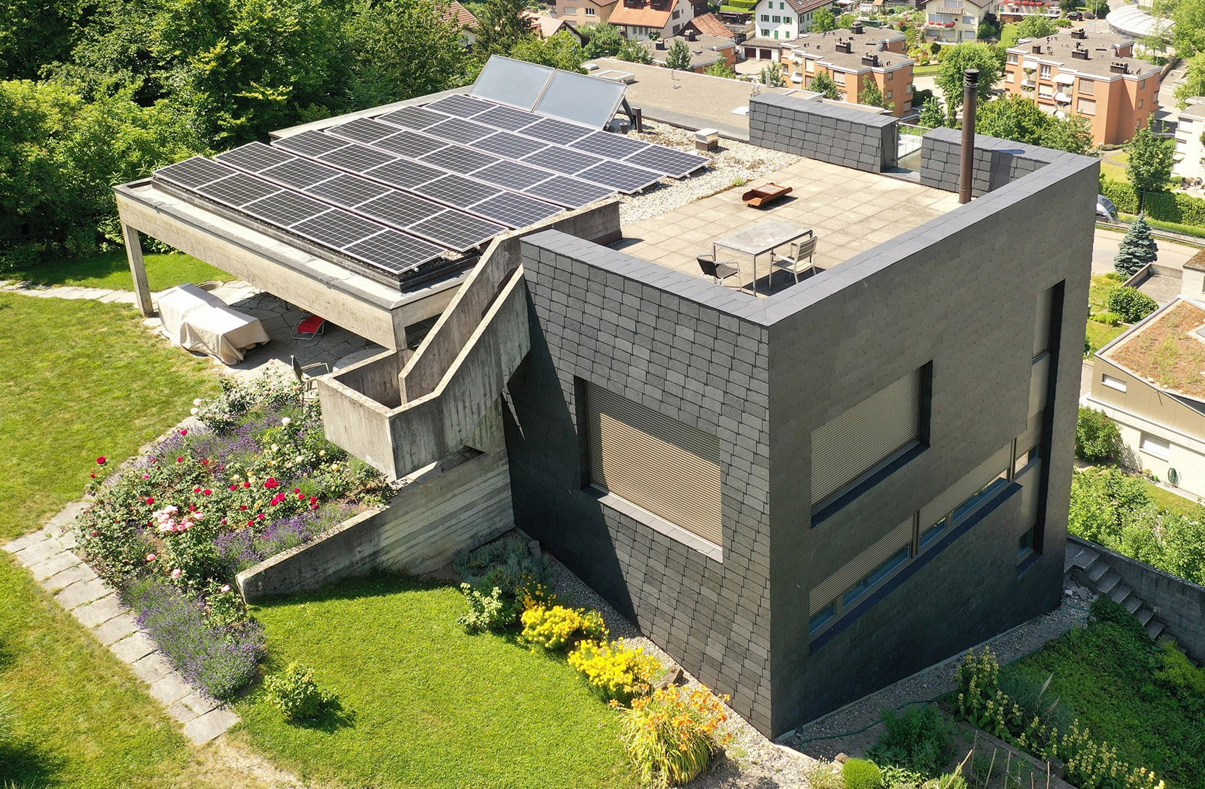Bestätigt von EW Höfen AG am 03.07.19 Fabian Zahner, fabianzahner@ewh.ch
Beteiligte Personen

Bauherr, Standort des Gebäudes
Familie Lamoth, info@lamoth.ch Speerstrasse 14, 8832 Wilen bei Wollerau
Architekturbüro
Lamoth Architekten GmbH ETH SIA
8832 Wilen bei Wollerau, www.Lamoth.ch
PV-Anlage
Elektro Kleb AG, Ferdinand Kälin Breitenstrasse 108c, 8808 Bäch www.kleb-ag.ch, Tel. +41 43 888 98 88

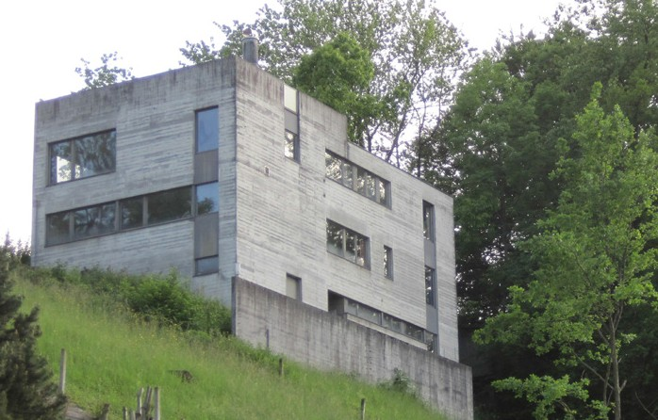
1 2

- PV- und Solarthermie-Anlage produzieren 11'750 kWh/a und decken den Eigenenergiebe- darf zu 114 %
- Büro und Einfamilienhaus vor der Sanierung

Schweizer Solarpreis 2019 | Prix Solaire Suisse 2019 | 63

